四 川 大 学 计 算 机 学 院、软 件 学 院
实 验 报 告
学号：2013141223047 姓名：蒋航 专业：物联网工程 班级：9 第 7 周
课程名称 | 物联网系统与接口技术 | 实验课时 | 2
实验项目 | 建立、编译、下载、调试MDK项目 | 实验时间 | 2016.4.12
实验目的 | 完成教材5.4节的内容，完成建立项目、编译、下载、调试过程。
实验环境 | 实验室PC一台  Keil 软件一个
实验内容（算法、程序、步骤和方法） | 1.在实验PC的  D:\物联网展示厅相关内容\物联网智能家居套件\实验代码\接口实验\00 RS232基础  中拷贝标准库文件。  2. 设置 keil 选项  3. 在程序中设置断点，单步执行  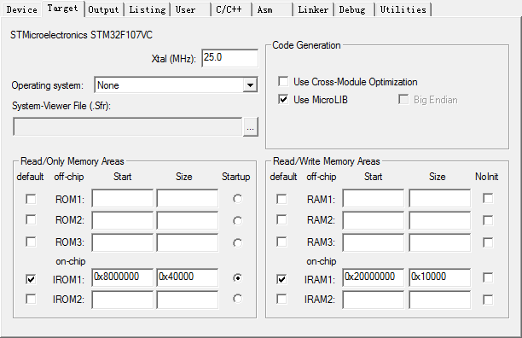
（接上）
实验内容（算法、程序、步骤和方法）
数据记录  和计算 | 在程序中设置断点，如能成功运行至断点处停下，然后单步执行，则实验成功。
结 论  （结 果） | 程序在断点处停下，单步运行成功，实验成功
小 结
指导老师评 议 | 成绩评定： 指导教师签名：

实验报告说明
专业实验中心
实验名称 要用最简练的语言反映实验的内容。如验证某程序、定律、算法，可写成“验证×××”；分析×××。
实验目的 目的要明确，要抓住重点，可以从理论和实践两个方面考虑。在理论上，验证定理、公式、算法，并使实验者获得深刻和系统的理解，在实践上，掌握使用实验设备的技能技巧和程序的调试方法。一般需说明是验证型实验还是设计型实验，是创新型实验还是综合型实验。
实验环境 实验用的软硬件环境（配置）。
实验内容（算法、程序、步骤和方法） 这是实验报告极其重要的内容。这部分要写明依据何种原理、定律算法、或操作方法进行实验，要写明经过哪几个步骤。还应该画出流程图（实验装置的结构示意图），再配以相应的文字说明，这样既可以节省许多文字说明，又能使实验报告简明扼要，清楚明白。
数据记录和计算 指从实验中测出的数据以及计算结果。
结论（结果） 即根据实验过程中所见到的现象和测得的数据，作出结论。
小结 对本次实验的体会、思考和建议。
备注或说明 可写上实验成功或失败的原因，实验后的心得体会、建议等。
注意：
- 实验报告将记入实验成绩；
- 每次实验开始时，交上一次的实验报告，否则将扣除此次实验成绩。

